Diseño de interfaces y navegación
Campo | Valor
ID documental | DOC-03-09
Versión | 1.0
Estado | BORRADOR — PENDIENTE DE VALIDACIÓN
Fecha de generación | 2026-10-16
Responsable | PENDIENTE DE ASIGNACIÓN
Evidencia base | rama feature/verificacion-seguridad, commit 4742737

Propósito
Describir las pantallas reales del frontend, sus scripts, dependencias de CDN, llamadas a la API y la navegación entre ellas (DIS-009).

Alcance
Las 20 páginas HTML de frontend/, los 13 scripts de frontend/js/ y las 8 hojas de estilo de frontend/css/. No se tomaron capturas en esta auditoría (no se arrancó la aplicación).

1. Tecnología de interfaz [OBS]
- HTML estático + Bootstrap 5.3.3 (cdn.jsdelivr.net), Chart.js 4.4.4 en admin-dashboard.html y reportes.html; JS sin framework ni empaquetador.
- Hojas: style.css, theme-modern.css, global-ui.css, admin-console.css, catalogo.css, registro-premium.css, tenant-ui.css (paleta por institución), verificacion.css.
- Scripts comunes: global-layout.js (estructura y menú), auth.js (sesión en localStorage, API_BASE fijo http://localhost:8081 — BUG-003, renovación con refresh), i18n.js (traducción parcial — BUG-016), chatbot.js (asistente), cart.js (carrito en localStorage), navbar.js, imagenes.js.
- Se sirve desde el backend en el mismo origen (express.static); / redirige a /landing.html.

2. Inventario de pantallas
Página | Título (<title>) | Actor | Scripts propios / CDN | Endpoints que consume [OBS] | REQ
landing.html | (sin título) | ACT-01 | imagenes, cart, chatbot | /api/productos | REQ-F-039
index.html | Suministros Institucionales — Catálogo | ACT-01/03 | imagenes, cart, chatbot | /api/productos, /api/categorias | REQ-F-014
producto-detalle.html | (sin título) | ACT-01/03 | cart, navbar, chatbot | /api/productos/:id, /api/categorias | REQ-F-015
registro.html | (sin título) | ACT-01 | captcha, registro-wizard | /api/auth/registro/tipos, /api/auth/registro, captcha; modo heredado de edición: /api/clientes | REQ-F-001
login.html | (sin título) | ACT-02/03/05 | captcha, cart, navbar, chatbot | /api/auth/login, /api/auth/mfa/{verificar,reenviar,cancelar}, captcha | REQ-F-005, 006
cambiar-password.html | Cambiar contraseña — Suministros Institucionales | ACT-03/05/06 | auth | /api/mi-cuenta/password | REQ-F-009, 012
checkout.html | Checkout — Suministros Institucionales | ACT-03/04 | cart, checkout-autofill | /api/checkout, /api/checkout/perfil, /api/pagos/dev/simular-webhook, /api/pagos/:id/estado, /api/comprobantes/:id[?format=pdf], /reenviar, /api/verificacion/compra/autorizacion[/confirmar] | REQ-F-019…021, 025, 029
historial.html | (sin título) | ACT-03 | cart, navbar, chatbot | /api/pedidos, /api/comprobantes/:id | REQ-F-023, 025
mis-pedidos.html | (sin título) | ACT-03 | cart, chatbot | /api/pedidos | REQ-F-023
mis-reportes.html | (sin título) | ACT-03 | cart, navbar, chatbot | /api/mis-reportes | REQ-F-033
mi-verificacion.html | Mi verificación — Suministros Institucionales | ACT-03/04 | cart, navbar | /api/verificacion/mi-solicitud*, /api/auth/registro/tipos | REQ-F-027
contacto.html | Contacto institucional — Suministros Institucionales | ACT-01 | auth (sin Bootstrap JS) | /api/atencion/solicitudes | REQ-F-032
leyes.html | Normatividad — Suministros Institucionales | ACT-01 | auth | — | REQ-F-039
admin-dashboard.html | Dashboard — Panel administrativo | ACT-05 | Chart.js, admin-solicitudes-contador, chatbot | /api/clientes, /api/pedidos/todos, /api/productos, /api/categorias, /api/verificacion/admin/solicitudes | REQ-F-024, 026
admin-solicitudes.html | Solicitudes de cuenta — Panel administrativo | ACT-05/06 | admin-solicitudes-contador | /api/admin/solicitudes* | REQ-F-004
admin-verificaciones.html | Verificación institucional — Panel administrativo | ACT-05/06 | admin-solicitudes-contador | /api/verificacion/admin/*, /api/auth/registro/tipos | REQ-F-017, 028, 030
admin-clientes.html | Clientes registrados — Panel administrativo | ACT-05 | contador, chatbot | /api/clientes*, /api/pedidos/:clienteId | REQ-F-026
admin-productos.html | Productos — Panel administrativo | ACT-05 | contador, imagenes, chatbot | /api/productos*, /api/categorias | REQ-F-016
admin-pedidos.html | (sin título) | ACT-05 | contador, chatbot | /api/pedidos/todos, /api/pedidos/:id | REQ-F-024
reportes.html | (sin título) | ACT-05 [INF] | Chart.js, reportes.js (sin global-layout) | /api/reportes/mensual | REQ-F-033

Pantallas inexistentes [OBS]: no hay interfaz para ver/editar el perfil, cambiar el correo, cerrar todas las sesiones ni solicitar corrección/eliminación de datos (BUG-004), ni para que el staff resuelva esas solicitudes (BUG-005), ni para consultar la auditoría (/api/auditoria no se llama desde el frontend).

3. Mapa de navegación (enlaces href y redirecciones observadas)
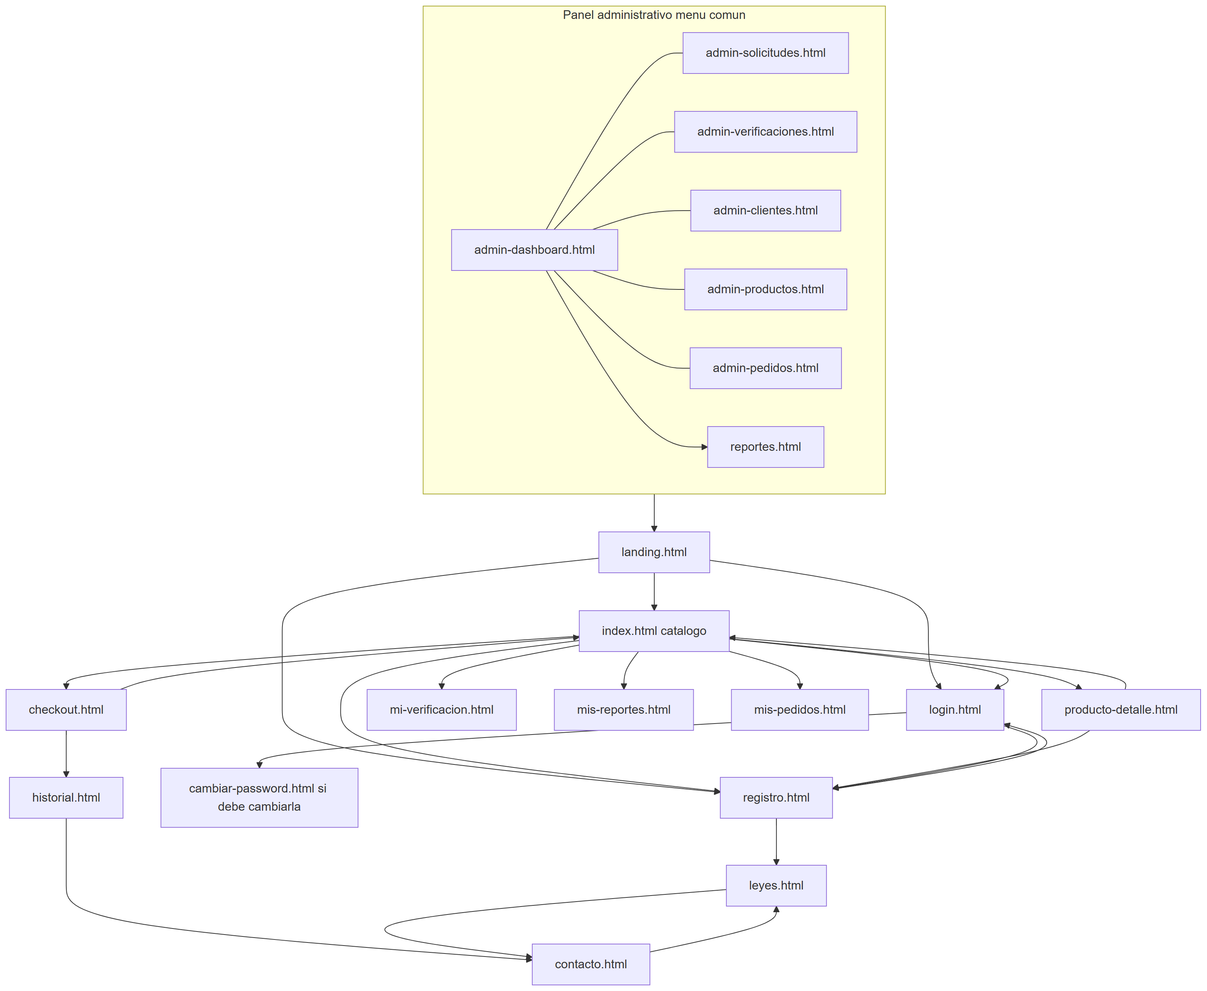
Notas: los enlaces de menú de usuario (historial, mis-reportes, mi-verificación, panel) se construyen dinámicamente en global-layout.js/auth.js según la sesión [INF]; checkout exige sesión y redirige a login.html?redirect=… (documentado en README.md). El paso exacto desde el catálogo a mis-pedidos.html es NO DETERMINADO (no se encontró href estático).

4. Patrones de interacción [OBS]
- Registro por asistente de pasos (registro-wizard.js) construido con GET /api/auth/registro/tipos; captcha SVG renderizado por captcha.js.
- Login en dos pasos (credenciales + código de 6 dígitos con reenviar/cancelar).
- Panel de solicitudes con actualización optimista: aprobar/rechazar quita la fila y baja el contador; restaura si el servidor falla; contador cada 12 s con la pestaña visible (admin-solicitudes-contador.js, según docs/REGISTRO_VERIFICADO.md §5).
- Checkout en 3 pasos (carrito, datos/método, modal de resultado); diálogo de código para compras con restringidos.
- Asistente flotante (chatbot.js) con tarjetas de producto y calificación por estrellas.

5. Referencias visuales existentes
Imágenes en el repositorio que muestran pantallas; no se afirma que correspondan a la versión actual (no se comprobó su fecha ni contenido frente al código vigente):
- ../backend/img/admin-dashboard.jpg
- ../backend/img/admin-clientes.jpg
- ../backend/img/admin-productos.jpg
- ../backend/img/catalogo.jpg

6. Accesibilidad, idioma y diseño adaptable
- Widget del asistente con pruebas de accesibilidad (assistant.spec "widget accesible") — REQ-NF-014.
- Diseño adaptable sin barra horizontal (commit 2c44b40) — IMPLEMENTADO, NO VERIFICADO (REQ-NF-013).
- Traducción: número de atributos data-i18n por página va de 0 (checkout, contacto, leyes, cambiar-password, mi-verificacion) a 49 (registro) — BUG-016.

Referencias
- ../frontend/ · ../frontend/js/auth.js · ../frontend/js/global-layout.js
- ../README.md (flujo de navegación previo) · 08_DISENO_DE_API.docx
- ../06_IMPLEMENTACION/11_MANUAL_DE_USUARIO.docx

